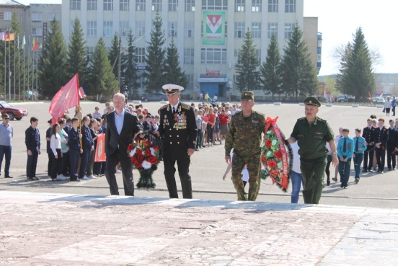
Я так люблю Никольский край
Привет, мой край, в котором я живу!
То место, что всего дороже сердцу.
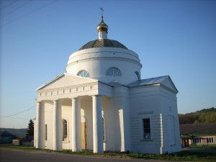
Я так тобою дорожу, я так люблю,
Люблю подумать о тебе и тем согреться.

Никольский край! Ты не велик, но всё же…
Вмещаешь то, что делает счастливой:
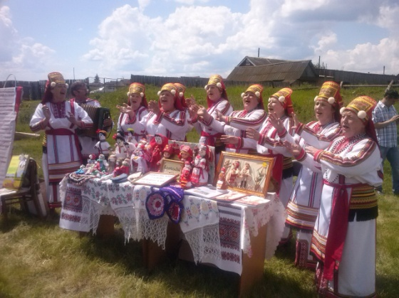
Леса, поля, друзей и близких тоже,
Мечты, что не дают мне быть бессильной.

Ты – это старт в моей дороге жизни!
Ты то, что бережёт меня от горя…
Ты приносил мне множество сюрпризов:
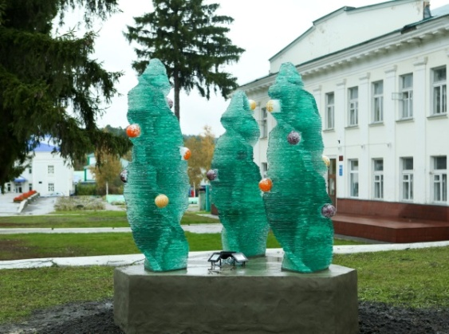
Салюты, праздники, веселья море.

Ты воспитал меня, мой край родимый,
Историей своей, людьми, природой.
Себя я чувствую здесь самой сильной,
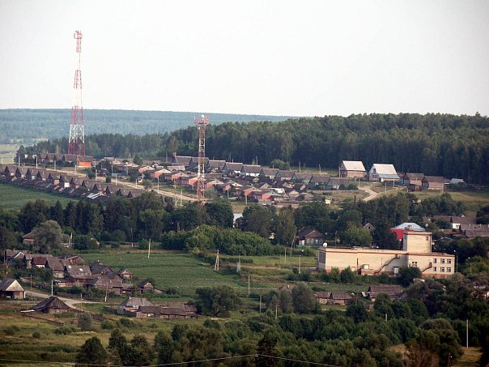
Любимой, важной, дорогой, свободной!

И я могу сказать одно лишь точно,
Что даже через много-много лет
Ты будешь самым важным, знаю точно,
Сомнений в этом абсолютно нет!
Шекурова Софья

